“爱在蓝天下，红丝带校园行”
——高校预防艾滋病宣传教育活动在我校举行

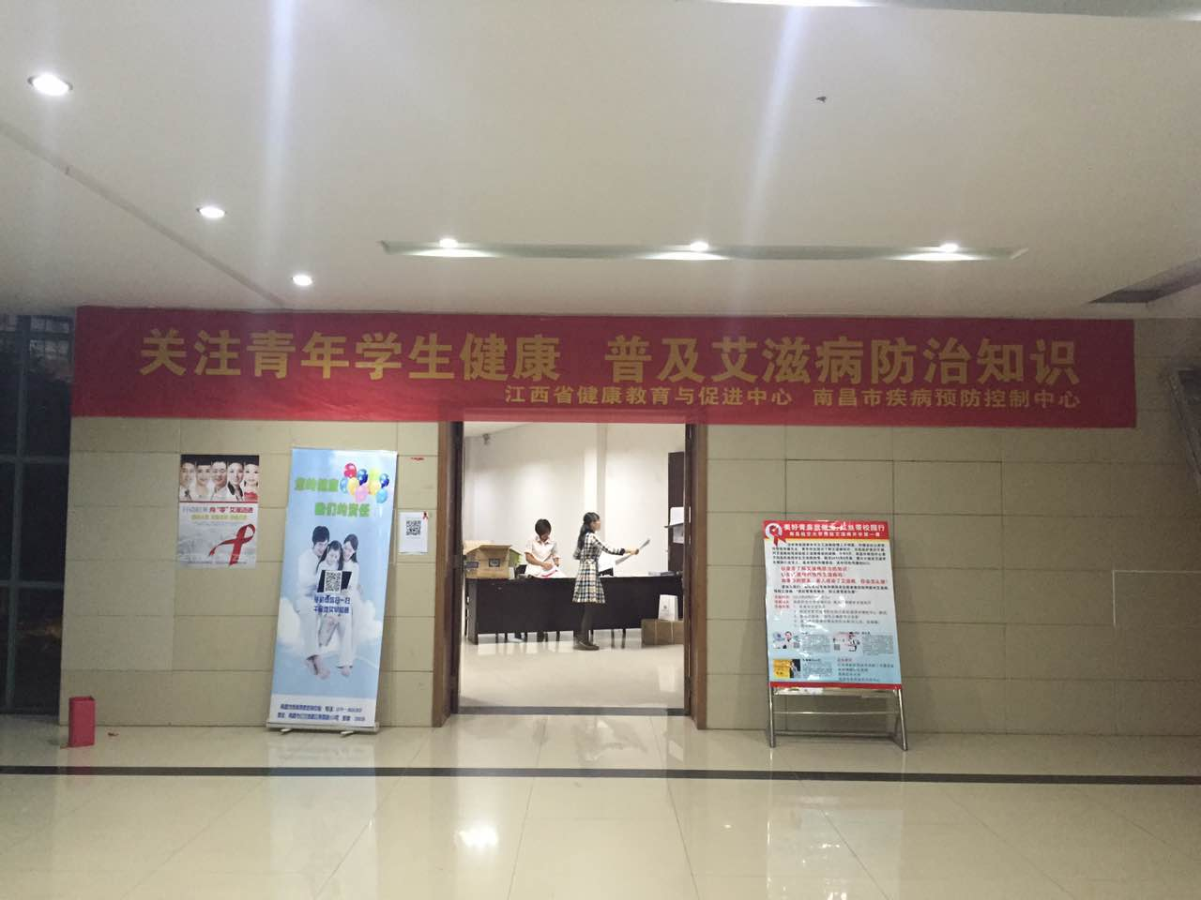

2015年9月21日晚，南昌航空大学医院联合红谷滩新区防治艾滋病工作委员会、红谷滩社发局、南昌市疾病预防控制中心在南昌航空大学逸夫楼学术报告厅举办了“爱在蓝天下，红丝带校园行”——高校预防艾滋病宣传教育活动，宣传教育活动包括观看防艾知识视频、防艾知识讲座、与学生互动问答及艾滋病病毒携带者（防艾志愿者）分享防艾经历等环节，活动涵盖了艾滋病的医学基本知识、防艾措施、反对歧视艾滋病患者等内容。防艾滋病宣传教育活动受到了全校同学的热烈欢迎，其有300多名学生代表参加了活动。活动现场气氛浓烈，宣传教育活动过程中赢得了同学们数十次的热烈掌声，宣传教育活动使同学们了解了艾滋病的相关知识、防艾措施及反对歧视艾滋病患者的重要性。

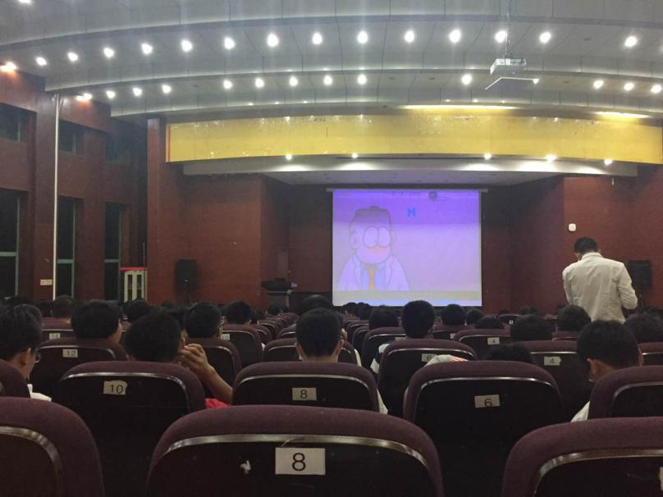
同学们正在观看防艾知识视频。
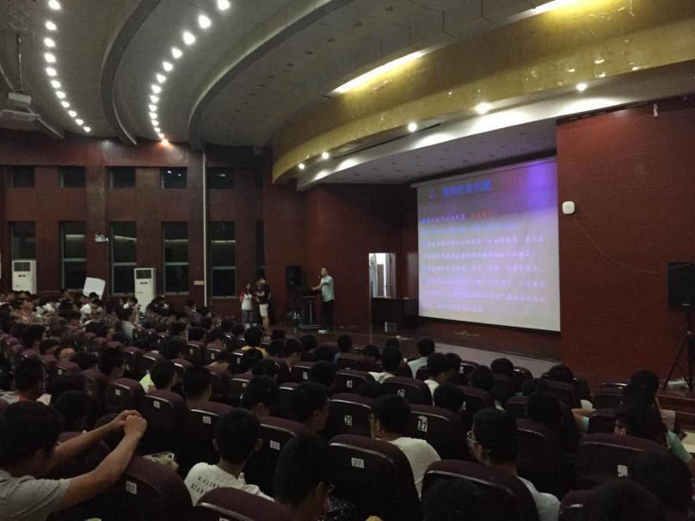
南昌市疾病预防控制中心红谷滩工作站副站长路亮主治医师在为同学们讲授防艾知识。
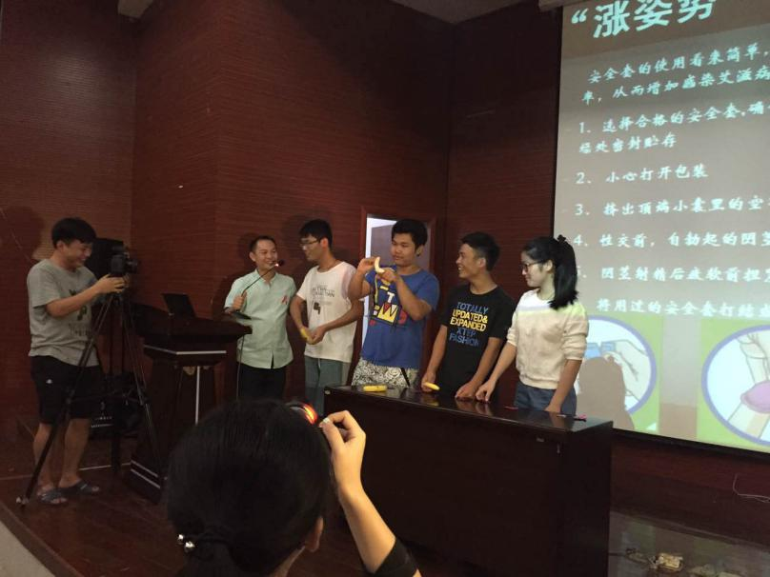
路亮主治医师现场教同学们正确使用安全套。

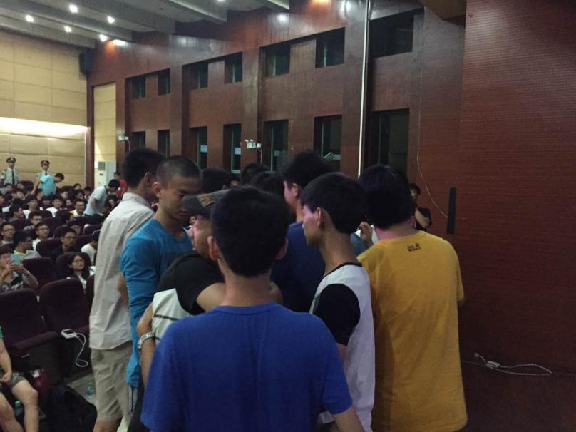

同学们与艾滋病携带者（防艾志愿者）热烈拥抱，向歧视艾滋病患者说”不”。

宣传教育活动还得到了校学工处、校团委、校红十字会及校宣传部的大力协助，取得了满意的效果。

南航医院预防保健科报道
二〇一五年九月二十二日

